阶段测评(五) 电学综合集训 Ⅰ
(时间：90分钟 满分：100分)

一、选择题(本题共10小题，每小题3分，共30分)
1. (2018河南)下列物品中，在通常情况下都是绝缘体的是( )
A. 玻璃棒、橡胶棒 B. 铅笔芯、硬币
C. 金属勺、塑料尺 D. 陶瓷碗、盐水
2. (2018北京)下列做法中符合安全用电要求的是( )
A. 用电器电线绝缘皮破损了仍继续使用
B. 在未断开电源的情况下更换灯泡
C. 在家庭电路中安装空气开关或保险丝
D. 在高压线附近放风筝
3. (2018安徽)如图所示，当带电体接触验电器的金属球时，下列说法正确的是( )
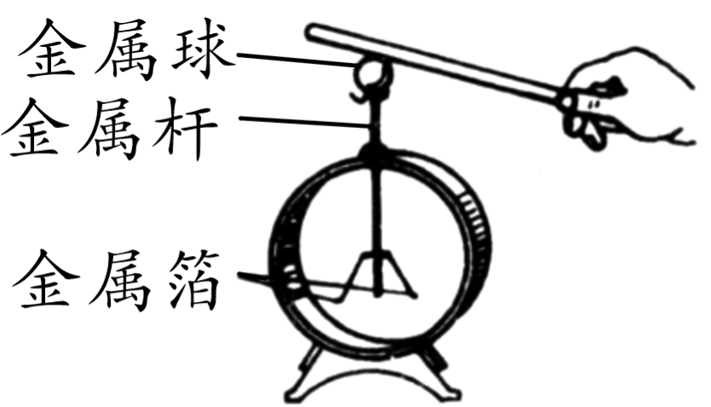
第3题图
A. 若带电体带正电荷，则这些正电荷就通过金属杆全部移动到金属箔上
B. 若带电体带负电荷，则这些负电荷就通过金属杆全部移动到金属箔上
C. 若带电体带正电荷，则验电器就有一部分电子移动到带电体上
D. 若带电体带负电荷，则验电器就有一部分正电荷移动到带电体上
4. (2018绥化)如图所示，当开关S闭合时，灯泡L₁与L₂组成串联电路的是( )
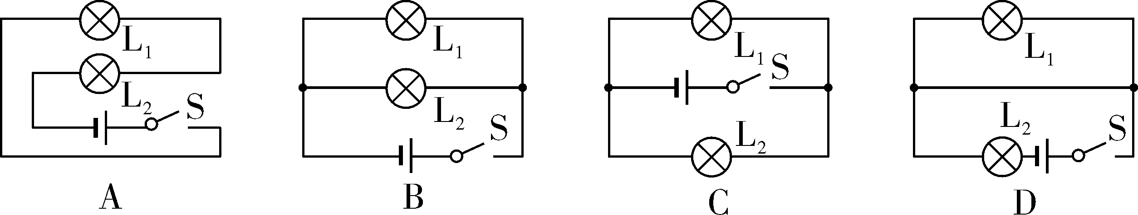
5. (2018菏泽)如图所示的实验装置中，能说明电动机工作原理的是( )
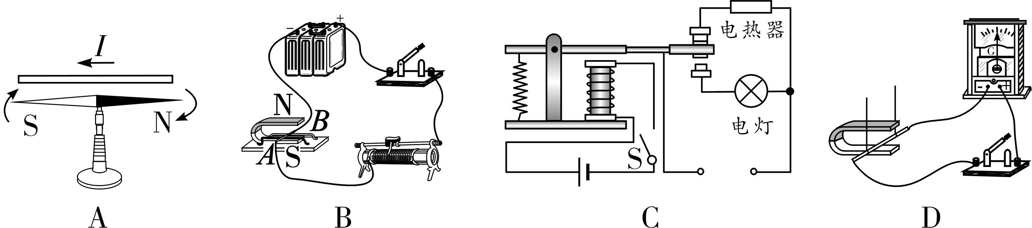
6. (2018陕西)如图所示的电路中，闭合开关S₁、S₂，小灯泡L₁和L₂正常发光，电流表和电压表均有示数．下列关于该电路的说法正确的是( )
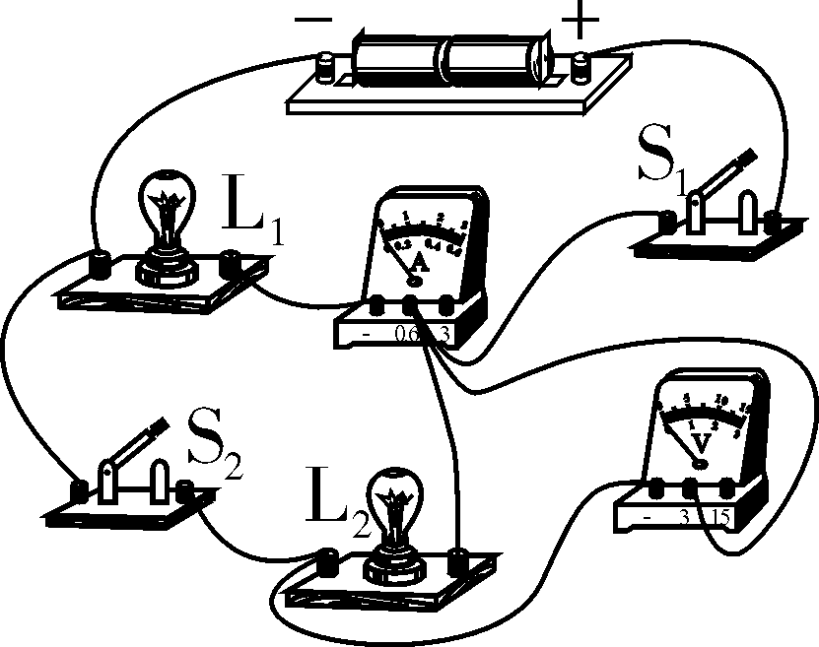
第6题图
A. 电流表测量干路中的电流 B. 电压表不能测量L₁两端的电压
C. 取下L₁时，L₂正常发光 D. 只断开开关S₂时，电压表有示数
7. (2018南京)如图所示电路，闭合开关，甲乙两灯均发光，两电表均有示数，过一会儿，其中一个灯泡突然熄灭，一只电表示数增大，另一只电表示数减小到几乎为零，造成此现象的原因可能是( )
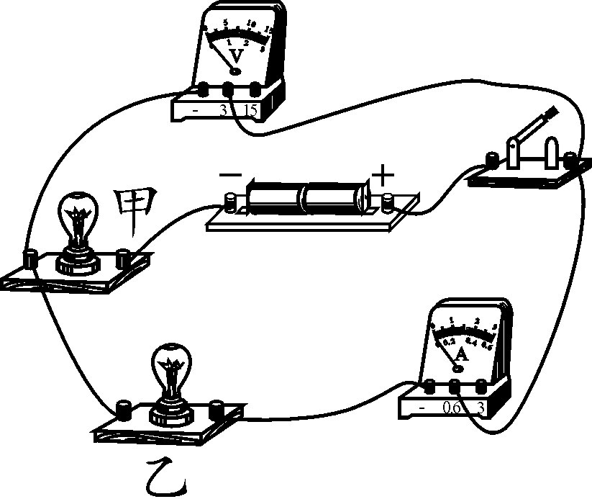
第7题图
A. 甲灯短路 B. 乙灯短路
C. 甲灯断路 D. 乙灯断路
8. (2018安徽)如图所示的电路中，电源电压保持不变，闭合开关，在保证电路元件安全的前提下，向左移动滑动变阻器的滑片．在移动滑片的过程中，下列说法正确的是( )
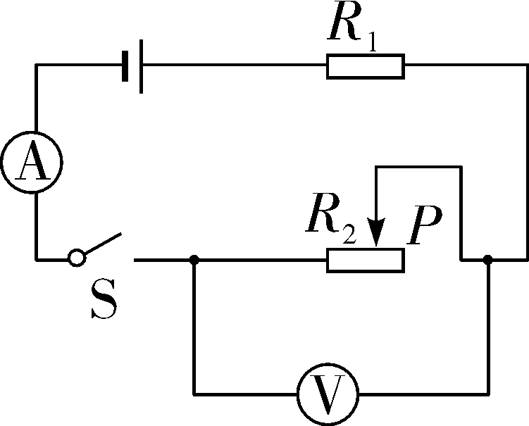
第8题图
A. 电流表的示数变大，电压表的示数变大
B. 电流表的示数变小，电压表的示数变大
C. 电流表的示数变小，电压表的示数变小
D. 电流表的示数变大，电压表的示数变小
9. (2019娄底)如图所示，GMR是一个巨磁电阻，其阻值随磁场的增强而急剧减小，当闭合开关S₁、S₂时，下列说法正确的是( )
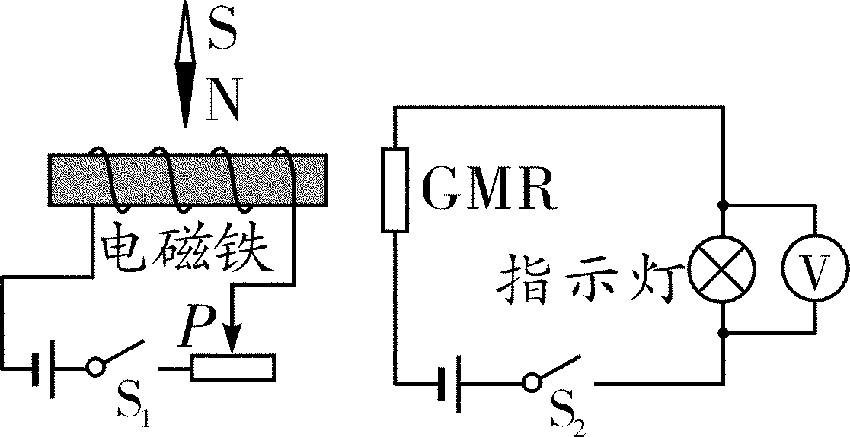
第9题图
A. 电磁铁的右端为N极
B. 小磁针将顺时针旋转
C. 当P向左滑动时，电磁铁的磁性增强，指示灯变暗
D. 当P向右滑动时，电磁铁的磁性减小，电压表的示数减小
10. (2018临沂)如图所示的电路中，电流表的示数为0.5 A，的示数为0.3 A，电阻R₂的阻值为10 Ω.下列说法正确的是( )
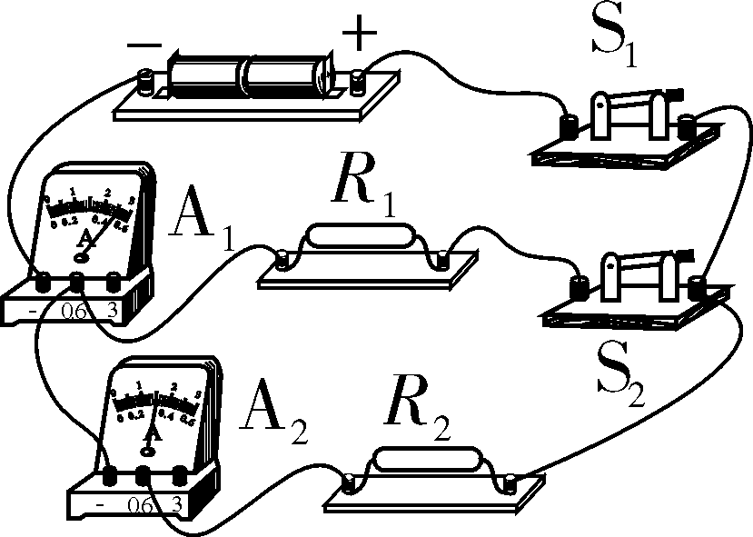
第10题图
A. 通过电阻R₁的电流为0.5 A
B. 电源电压为5 V
C. 电阻R₁的阻值为15 Ω
D. 若断开开关S₂，电流表示数变大

二、填空题(每空1分，共15分)
11. (2018福建)如图所示，悬挂在一起的两个气球，被毛织品擦过后彼此排斥分开，此时两个气球带________(选填“同种”或“异种”)电荷，气球是因为________而带电．
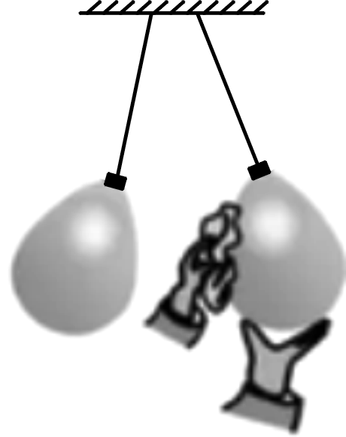
第11题图
12. (2018建设兵团)家庭中的电灯、电冰箱等用电器大多是________联在电路中的(选填“串”或“并”)；每盏灯与控制它的开关之间是________联的(选填“串”或“并”)．
13. (2018甘肃省卷)如图所示是一个水位自动报警器的原理图．水位到达金属块A之后，________(选填“红”或“绿”)灯亮；当绿灯亮时电磁铁________(选填“有”或“无”)磁性．
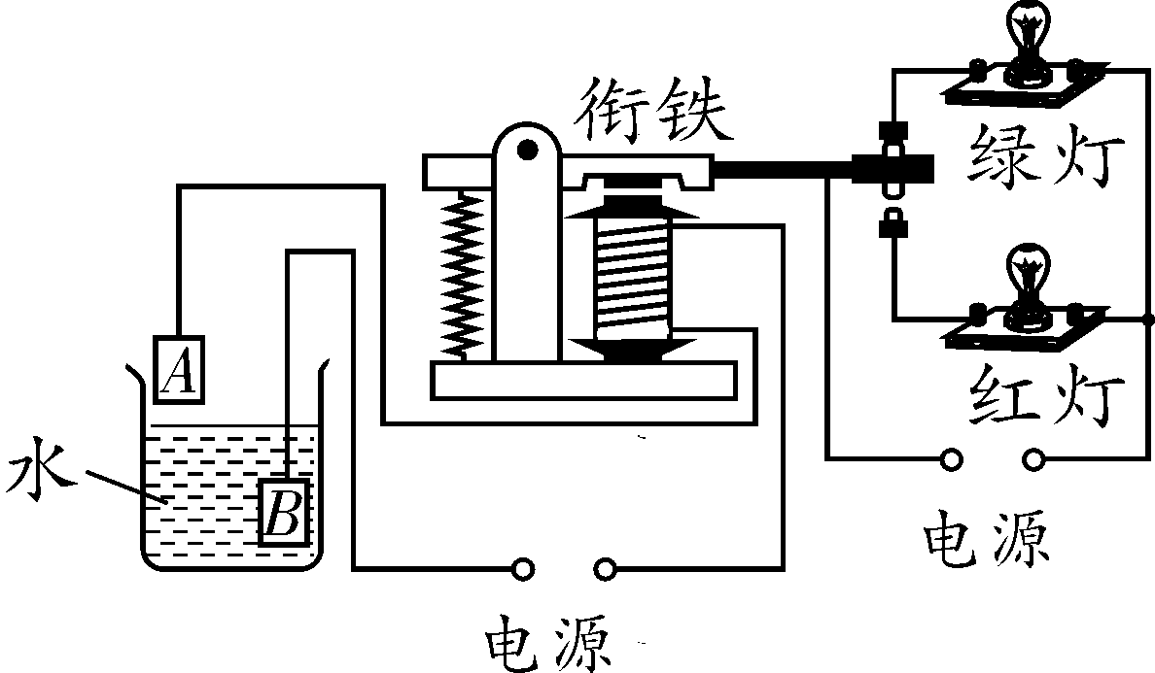
第13题图
14. (2018泸州)小英家6月底电能表的示数如图甲所示，7月底表盘示数如图乙所示，由图可知她家7月份用电器消耗的电能为________kW·h；她家现在已经接入用电器的总功率为3 600 W，则最多还可以连接________W的用电器同时工作．将铭牌已模糊的饮水机单独接在该电能表上正常工作3 min，电能表指示灯闪烁了160次，则饮水机的额定功率是________W.
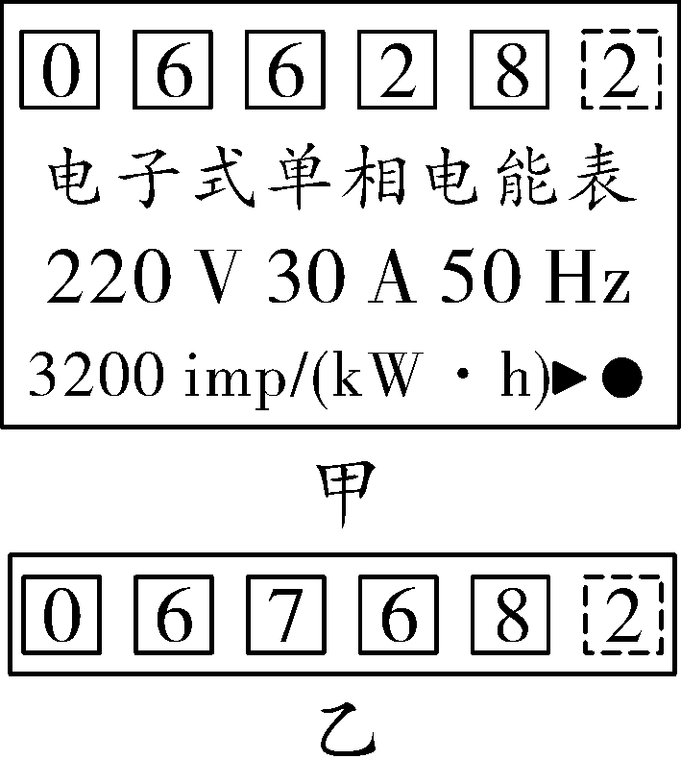
第14题图
15. (2019自贡)用试电笔可辨别火线和零线，使氖管发光的是________．如图所示的电路，闭合开关后，发现电灯不亮，用试电笔测试图中的a、b、c、d四点，只有a点不发光，可能发生的故障是________．
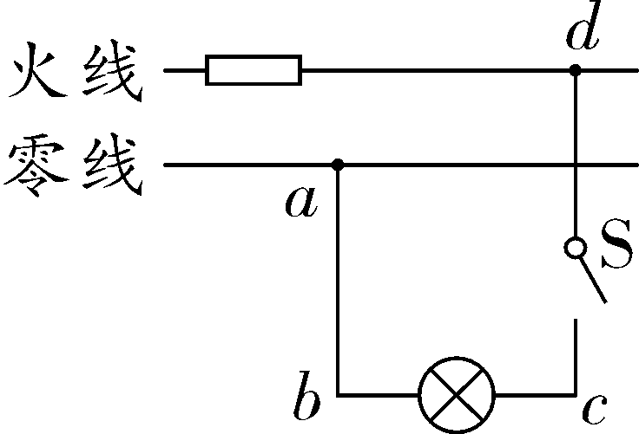
第15题图
16. (2018长沙)如图是酒驾检测中酒精测试仪的简化电路图．R₀为定值电阻，R₁为气敏电阻，它的阻值随酒精气体浓度增大而减小．闭合开关，电源电压保持不变，若驾驶员呼出的酒精气体浓度越大，测试仪的电路中电流越_______，电压表示数越_______.
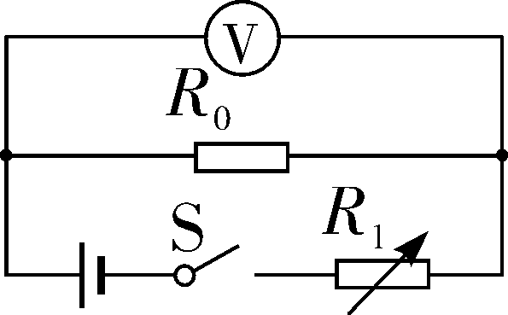
第16题图
17. (2018莱芜)如图甲所示，电源电压一定，已知定值电阻R₀＝10 Ω.闭合开关S，滑动变阻器滑片P从最左端滑至最右端的过程中，电流表示数I与滑动变阻器接入电路的阻值R之间的关系如图乙所示，则图乙中坐标值I₁＝________A；当电流表示数I＝0.2 A时，R₀与R消耗的电功率之比为________．
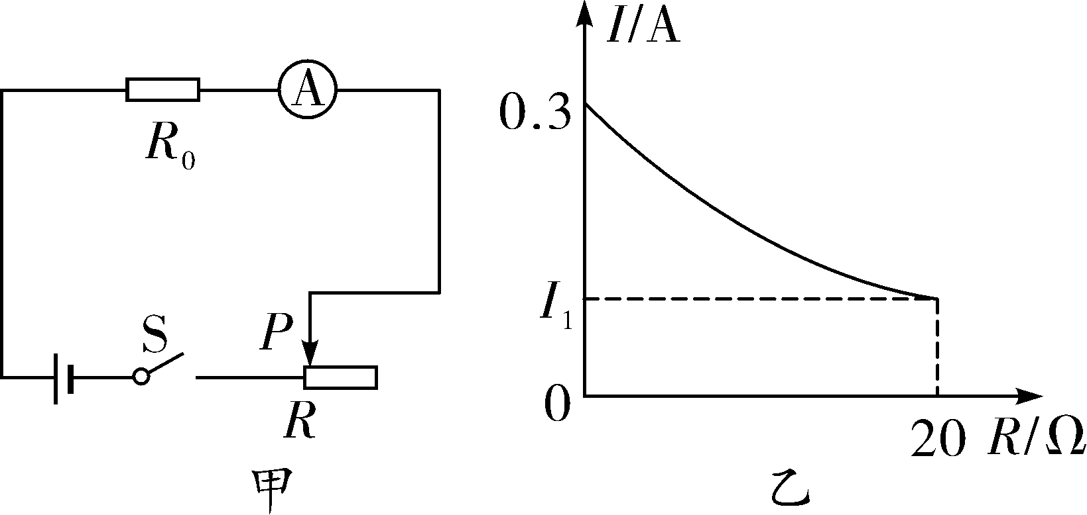
第17题图

三、作图题(每小题3分，共9分)
18. (2018淄博)请将电源、电流表、电压表三个元件的符号填入下图电路的虚线框内，并将电路补充完整．要求：开关S闭合后，电流方向如图所示，移动滑动变阻器的滑片P，小灯泡L变亮时，电压表的示数变小．
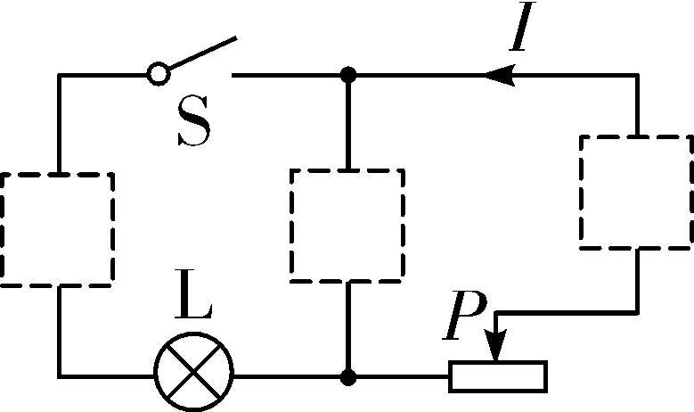
第18题图
19. (2018广东省卷)如图所示，①请将图中的“”，“”和灯泡用笔画线代替导线完成楼道灯自动控制电路，要求在光线较暗且有声音时灯才亮；②安装一个不受开关控制的三孔插座．
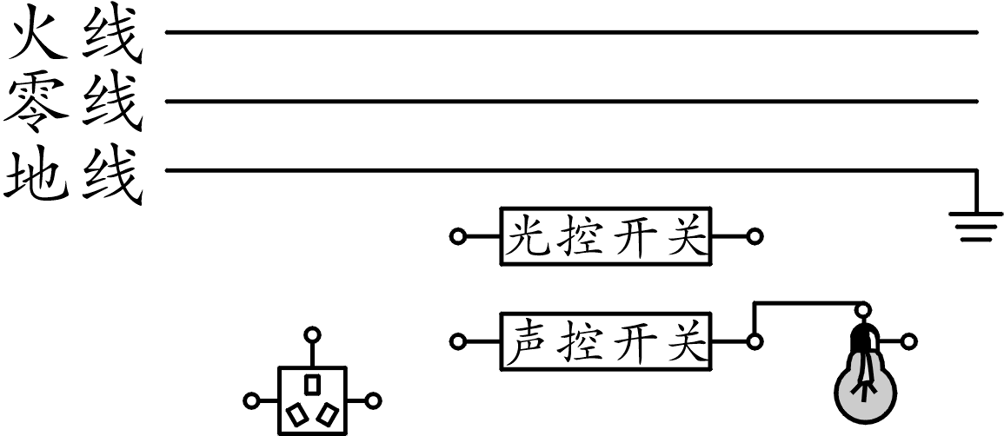
第19题图
20. (2018长春)在图中标出通电螺线管的N极和A点的磁感线方向．
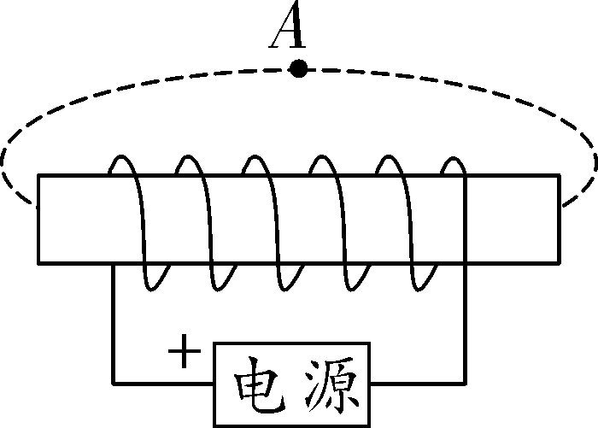
第20题图

四、实验探究题(21题9分，22题12分，23题9分，共30分)
21. (2018毕节)小刚同学在做“用伏安法测量某定值电阻R阻值”的实验中将电路图连接成如图甲所示电路．
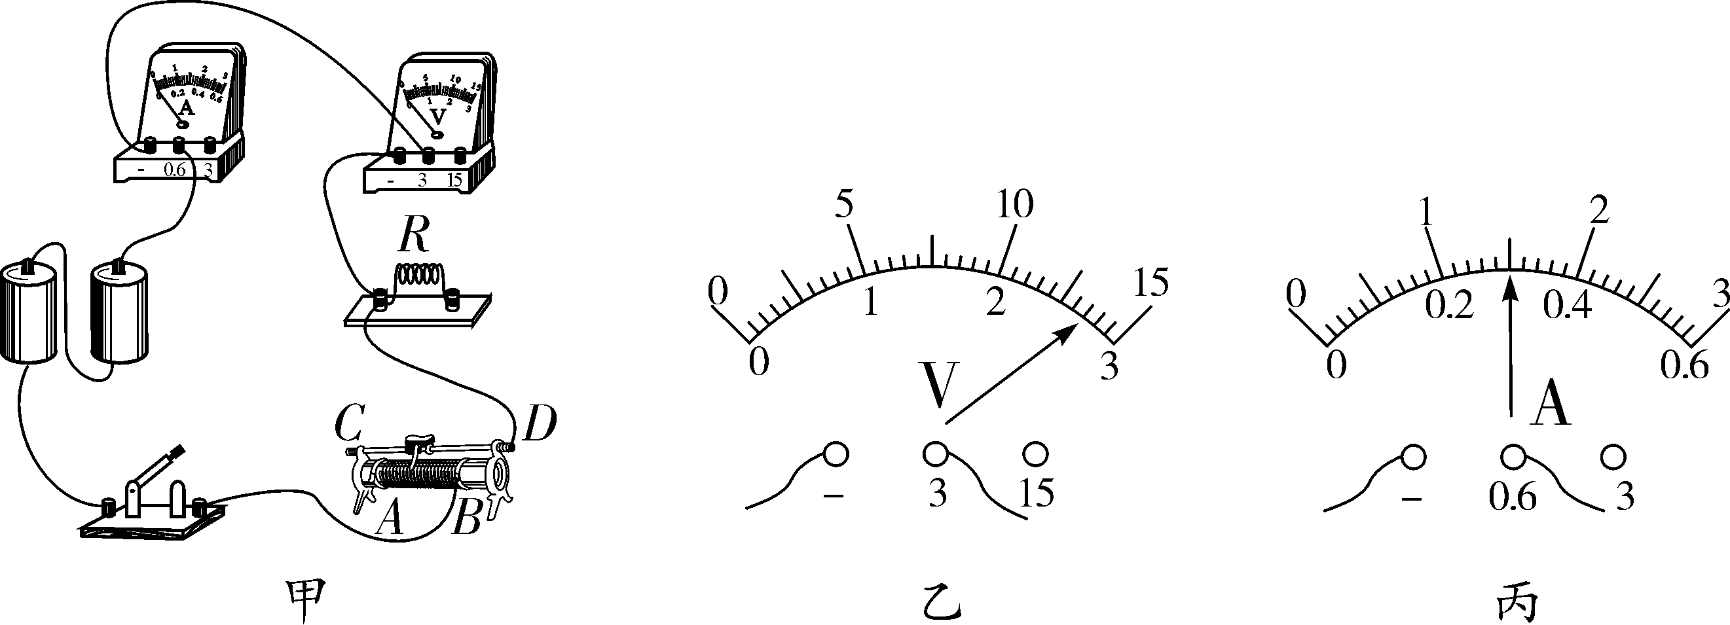
第21题图
(1)连接电路时，开关必须是________，滑动变阻器滑片置于________端(选填“C”或“D”)．
(2)实验中，移动滑片，电流表无示数，电压表有较大示数且无明显变化，经检查是导线连接问题．请你用笔画线代替导线将图甲电路连接完整．
(3)电路连接正确后，当电压表的示数如图乙所示，电流表的示数如图丙所示，则通过定值电阻的电流大小为________A，它的阻值是______Ω；通常情况下要进行多次测量，其目的是为了__________________________．
(4)另一位同学选择了一个标准的电阻箱(元件符号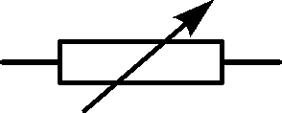)，若干开关、干电池及导线和一个电流表(电流表量程足够大)来测量定值电阻R的阻值，请你帮他在方框内设计完整的电路图(画出一种即可)．

22. (2018齐齐哈尔)小鹏在探究“通过导体的电流与导体两端电压的关系”时，电路如图甲所示，电源电压保持不变，R为定值电阻．
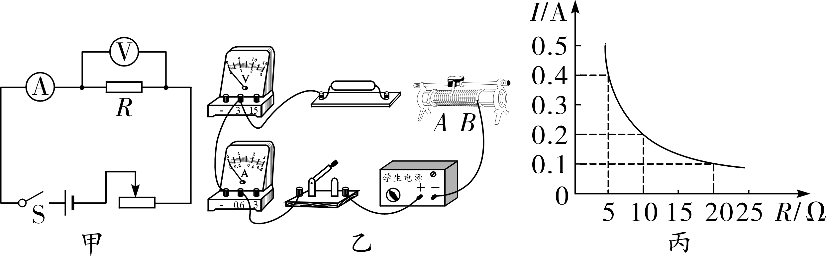
第22题图
(1)请用笔画线代替导线，将乙图中的电路按甲图连接完整(要求导线不交叉)．
(2)连接电路时，开关应该处于________状态，实验前滑动变阻器的滑片应位于________(选填“A”或“B”)端．滑动变阻器的作用除了保护电路外，还起到了______________________的作用．
(3)电路连接正确后，闭合开关，发现电压表有示数但电流表无示数，此时出现的故障可能是________(选填字母)．
A. 滑动变阻器短路 B. 电流表断路
C. 电阻R短路 D. 电阻R断路
(4)排除故障后，小鹏又取了两个定值电阻，想利用这些器材继续探究“电压不变时，电流与电阻的关系”．实验中所用电阻的阻值分别为5 Ω、10 Ω、20 Ω，电源电压为6 V，分别接入三个定值电阻，调节滑动变阻器的滑片，记录数据，得到了如图丙所示的图像．由图像可以得出结论：________________________________________________________________
________________________________________________________________________.
(5)上述实验中：
①小鹏用5 Ω的电阻做完实验后，保持滑动变阻器滑片的位置不变．接着把R换为10 Ω的电阻接入电路，闭合开关，应向 ________(选填“A”或“B”)端移动滑片，直至电压表示数为________V时，读出电流表的示数．
②小鹏又把R换为20 Ω的电阻接入电路，闭合开关，无论怎样移动滑片，电压表都不能达到所控制的电压值，是因为__________________，为完成整个实验，应该选取滑动变阻器______________(选填字母)．
A. “50 Ω 1.0 A” B. “30 Ω 1.0 A” C. “20 Ω 1.0 A”
23. (2018天水)小明同学手里有一个标有“3.8 V”字样的小灯泡，他想知道小灯泡正常工作时的电功率，于是在学校实验室借了一些实验器材，连接了如图甲所示的实验电路，电源电压恒定不变．
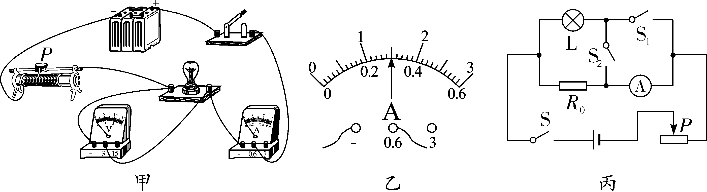
第23题图
(1)在图甲中找出连接错误的一根导线并在该导线上画“×”，用笔画线代替导线将电路连接正确．
(2)电路连接好后，小明闭合开关，无论怎样移动滑动变阻器的滑片，发现小灯泡始终不亮，电流表有示数，电压表无示数，则故障原因可能是______________________．
(3)故障排除后，小明调节滑动变阻器使小灯泡正常发光，此时电流表的示数如图乙所示，则小灯泡的额定功率为________W.
(4)完成上述实验后，小明又找到了一只阻值已知的定值电阻R₀，并借助部分现有的实验器材，设计了如图丙所示的电路，继续测量另一个额定电压为U_{额}的小灯泡正常发光时的电阻．测量时，应先闭合开关S和S₁，调节滑动变阻器，当电流表的示数为________时，小灯泡正常发光；接着将S₁断开，S₂闭合，读出电流表的示数I，则小灯泡正常发光时的电阻R＝______．(以上两空均用含有I、U_{额}和R₀的代数式表示)

五、计算题(24题7分，25题9分，共16分)
24. (2018呼和浩特)如图是某种电加热器的电路工作原理图．有总控开关S₁，温控开关S₂，两个加热电阻丝R₁、R₂(阻值不变)．该加热器部分参数已知，额定电压220 V，加热功率为4 840 W，保温功率为400 W.
求：
(1)当S₁、S₂都闭合，该加热器处于________(选填“加热”或“保温”)状态时，电路中的总电流；
(2)傍晚用电高峰期，若实际电压只有200 V时，加热器保温状态下的实际功率．(保留整数)
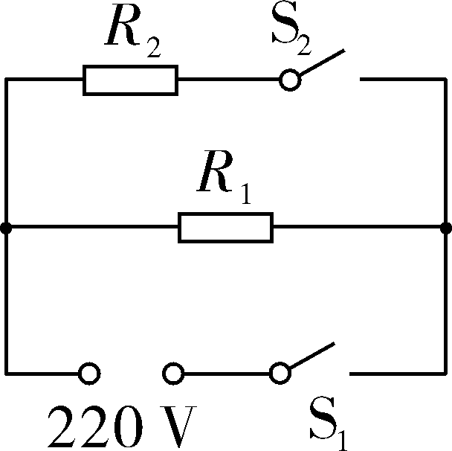
第24题图

25. (2018潍坊)某科技活动小组设计了如图所示的电路．电源电压不变，当S₁闭合、S₂断开，变阻器R₂的滑片P滑到a端时，电流表的示数为0.8 A，定值电阻R₁消耗的功率为6.4 W；变阻器R₂的滑片P滑到b端时，电流表的示数变为0.2 A，当S₁和S₂都闭合，变阻器R₂的滑片P滑到某点时，电流表的示数为0.6 A，小灯泡L消耗的功率为0.9 W．求：
(1)电源电压；
(2)变阻器R₂的最大阻值；
(3)小灯泡两端电压及此时变阻器R₂连入电路的阻值．
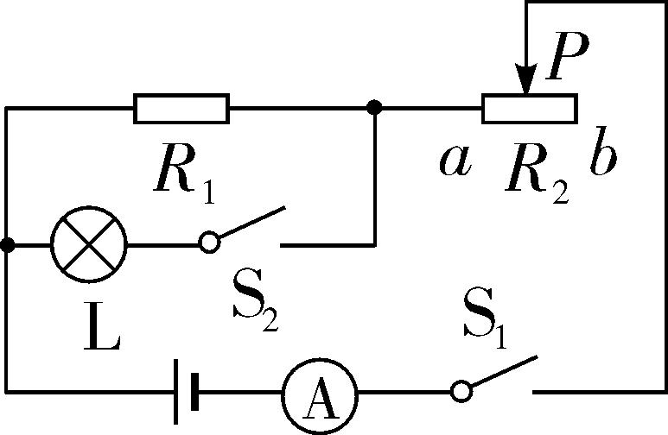
第25题图

